Dodatek č. 1

ke kupní smlouvě

Článek 1
Kupující:
Krajská správa a údržba silnic Vysočiny, příspěvková organizace
Kosovská 1122/16, 586 01 Jihlava
se sídlem: zastoupený:
Bankovní spojení: Číslo účtu:
IČO:
DIČ:
Telefon:
Fax:
E-mail:
Zřizovatel:
(dále jen kupující)
Ing. Janem Míkou, MBA, ředitelem organizace
Komerční banka, a.s.
18330681/0100 00090450 CZ00090450 567 117 111 567 117 198 ksusv@ksusv.cz Kraj Vysočina
Prodávající: AUTOIMPEX, spol. s r.o.
se sídlem: Kpt. Jaroše 79, 595 01 Velká Bíteš
zastoupený: panem Janem Štefkem, jednatelem společnosti
zapsán v obchodním rejstříku vedeném u Krajského soudu v Brně, oddíl C, vložka 3282 Bankovní spojení: UniCredit Bank a.s.
Číslo účtu: 2113619722/2700
IČO: 44015500
DIČ: CZ44015500
Telefon: 566 531362
Fax: 566 531883
E-mail: obchod@autoimpex.cz
(dále jen prodávající)

Článek 2
Smluvní stany se vzájemně dohodly na opravě stávající kupní smlouvy ze dne 30. 5. 2017, navazující na výběr nejvhodnější nabídky v rámci veřejné zakázky s názvem „Dodávka nákladní kontejnerové techniky na údržbu komunikací Kraje Vysočina" zadávané v otevřeném řízení dle § 3 písni, b) a § 56 a násl. zákona č. 134/2016 Sb., o zadávání veřejných zakázek, v platném znění (dále smlouva). Oprava smlouvy, spočívá v upřesnění záruky za jakost dodaného zboží v souladu s nabídkou prodávajícího v předchozím zadávacím řízení tak, jak je ujednáno dále.
Stránka 1 z 2

Článek 3
Ujednání o záruce dle článku 7 stávající smlouvy se mění a původní ujednání v odstavci 7.1.
- Prodávající poskytuje na dodávané zboží záruku na jakost v délce 24 měsíců, když současně záruka na prorezavění dodaného zboží činí 96 měsíců. V dalším se pro úpravu práv kupujícího a odpovědnosti prodávajícího ze záruky či z vadného plnění prodávajícího užijí příslušná ustanovení občanského zákoníku.
se nahrazuje novým ujednáním, které zní:
- Prodávající poskytuje na automobilové podvozky 4x2 kategorie N2 a nosiče kontejnerů, které tvoří jeden celek záruku na jakost v délce 36 měsíců, na další dodávané zboží v délce 24 měsíců, když současně záruka na prorezavění dodaného zboží činí 96 měsíců. V dalším se pro úpravu práv kupujícího a odpovědnosti prodávajícího ze záruky či z vadného plnění prodávajícího užijí příslušná ustanovení občanského zákoníku.
Ostatní ustanovení shora citované smlouvy se nemění a zůstávají v platnosti.

Článek 4
- Obě smluvní strany prohlašují, že si dodatek řádně přečetly a že souhlasí se všemi ujednáními obsaženými v tomto dodatku a na důkaz toho jejich zástupci připojují vlastnoruční podpisy. Současně prohlašují, že tento dodatek nebyl sjednán v tísni ani za jinak jednostranně nevýhodných podmínek.
- Tento dodatek je nedílnou součástí stávající smlouvy a je vyhotoven ve 4 výtiscích, z nichž po 2 obdrží prodávající i kupující.
- Prodávající výslovně souhlasí se zveřejněním celého textu dodatku včetně podpisů v informačním systému veřejné správy - Registru smluv.
- Dodatek nabývá platnosti dnem podpisu oběma smluvními stranami a účinnosti dnem uveřejnění v informačním systému veřejné správy - Registru smluv.
- Účastnící smlouvy se dohodly, že zákonnou povinnost dle § 5 odst. 2 zákona č. 340/2015 Sb., v platném znění (zákon o registru smluv) splní kupující.

V e Velké Bíteši dne: Prodávající:

2 2 -11- 2017
V Jihlavě dne: Kupující:

2 2 -ji- 2017

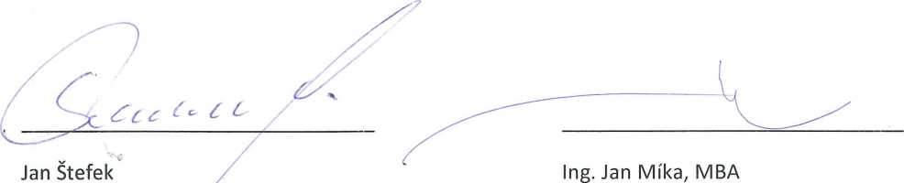
Jednatel společnosti
Ředitel organizace^ [sHnkVyZči™'****
příspěvková r-"-- -
OR:;
©
Stránka 2 z 2
organizaee-

